Dzień dobry!
Witamy wszystkich w ten piękny wiosenny dzień :)

Jak zwykle poprosimy Was, abyście sami odgadli, czego dotyczyć będzie nasze dzisiejsze spotkanie. Uważnie obejrzyjcie film, w którym znajdziecie podpowiedzi.

https://www.youtube.com/watch?v=QIk1KXdYsmU

Ciekawe czy domyśliliście się, że dziś będziemy rozmawiać o jajkach.
Ale nie tylko kurzych jajkach...

Eryk znalazł jajka, ale nie rozpoznał, jakie zwierzę je zniosło. A czy Wy to wiecie?
Poproście rodziców, żeby pokazali Wam jajka, które przechowywane są w Waszej lodówce.
Czy są takie same jak te, które znalazł Eryk? (Tak.) A więc są to jaja…
Oczywiście, to kurze jaja.
Brawo!

***
Przypomnijcie sobie, co podpowiadał Erykowi ślimak.
Mówił, że mogą to być jaja…
Właśnie, żółwia albo krokodyla.

A żaby powiedziały, że ich jajka nazywają się „skrzek” i się nie tłuką.

Czy żółwie, krokodyle i żaby też znoszą jajka?

Obejrzyjcie zdjęcia, a sami się przekonacie. (załącznik)

Jak widzicie różne zwierzęta, nie tylko ptaki, znoszą jajka i się z nich wykluwają.

***
Musicie też wiedzieć, że nie wszystkie ptaki znoszą jaja tej samej wielkości.

Największymi jajami są jaja największego ptaka na świecie. Ten ptak to struś.
Skorupa jego jaja jest tak mocna, że żeby ją stłuc, trzeba użyć np. młotka lub piły.

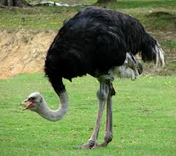
Strusie jajo waży ok.1,5 kg.

Sprawdźcie, jak bardzo jest ciężkie.

Poproście mamę, o 1,5 kg mąki lub cukru,
włóżcie do torby i spróbujcie podnieść.
Tyle właśnie waży strusie jajo.

A teraz w jednej ręce trzymajcie torbę,
a w drugą weźcie kurze jajo. Co jest cięższe?

Na poniższym zdjęciu możecie zobaczyć, jak bardzo różnią się od siebie ptasie jaja.
Jakie dostrzegacie różnice?

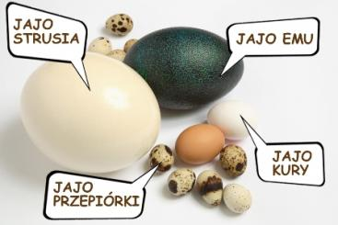

Mamy nadzieję, że dowiedzieliście się dziś wielu ciekawych rzeczy.

***

W załącznikach zamieszczamy zadania o tematyce wielkanocnej.

Przyjemnej zabawy!

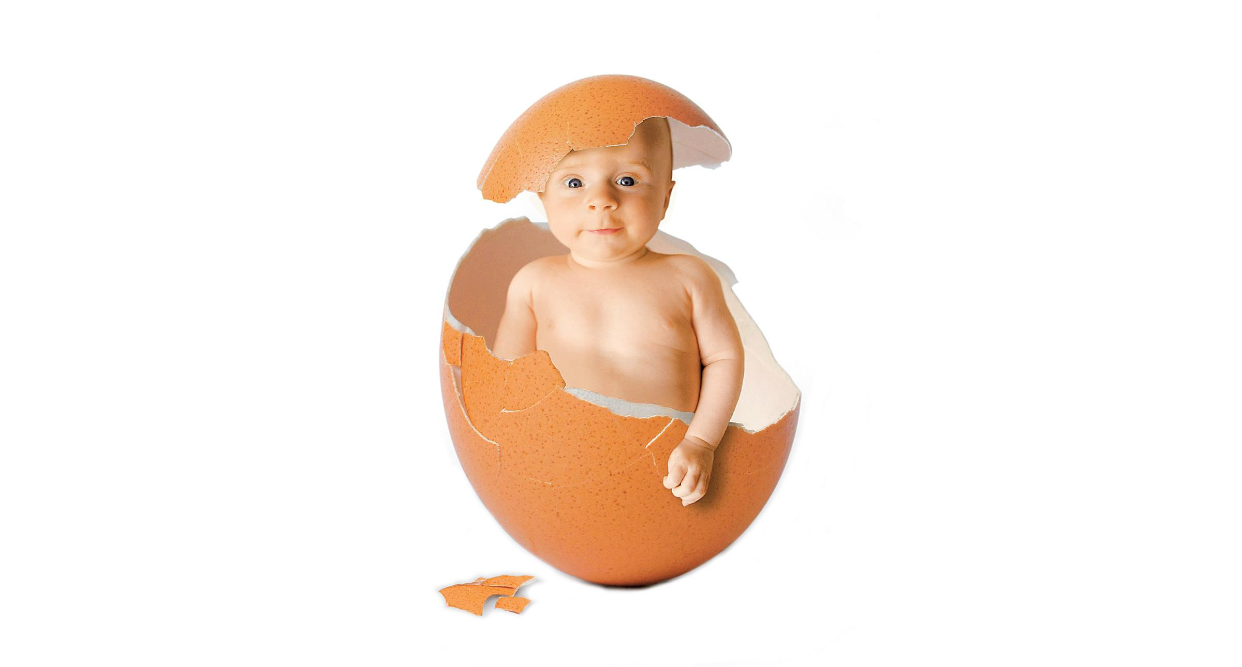

Dziękujemy wszystkim za obecność:)

Życzymy przyjemnego dnia.

Pozdrawiamy,

Wychowawczynie Rybek

